BD54==> 建立邏輯系統

SCC4==> 建立新的CLIENT
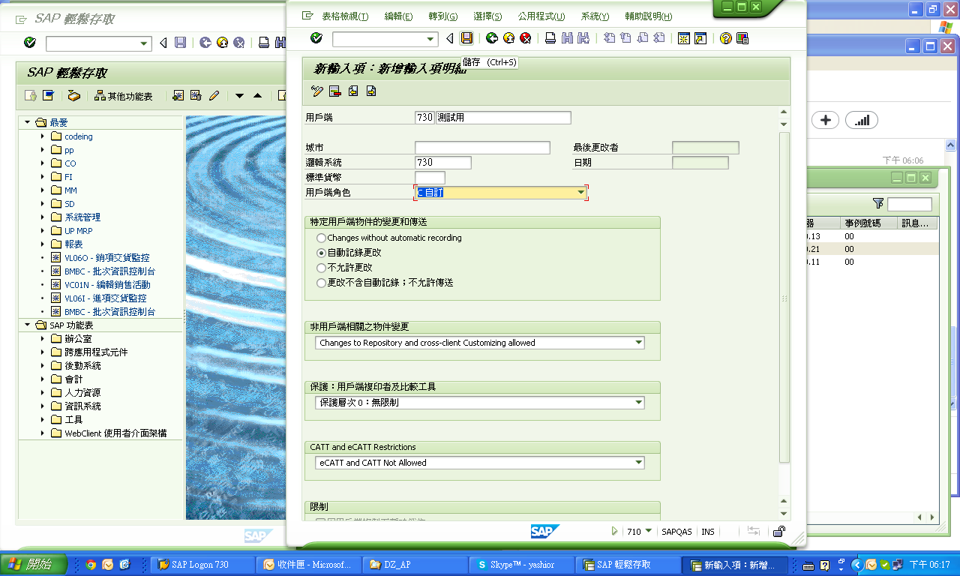

重新登入新環境
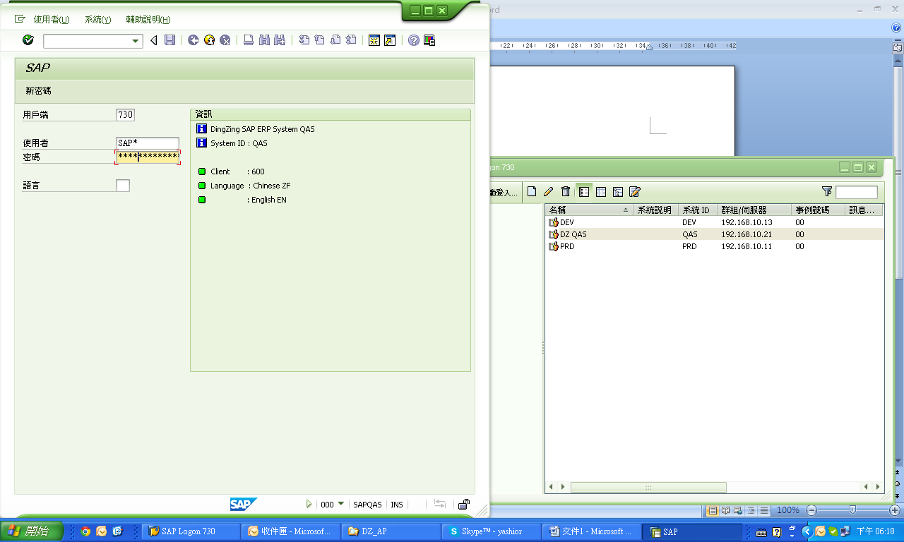
Sap*
Pass

SCCL==> LOCAL CLIENT COPY
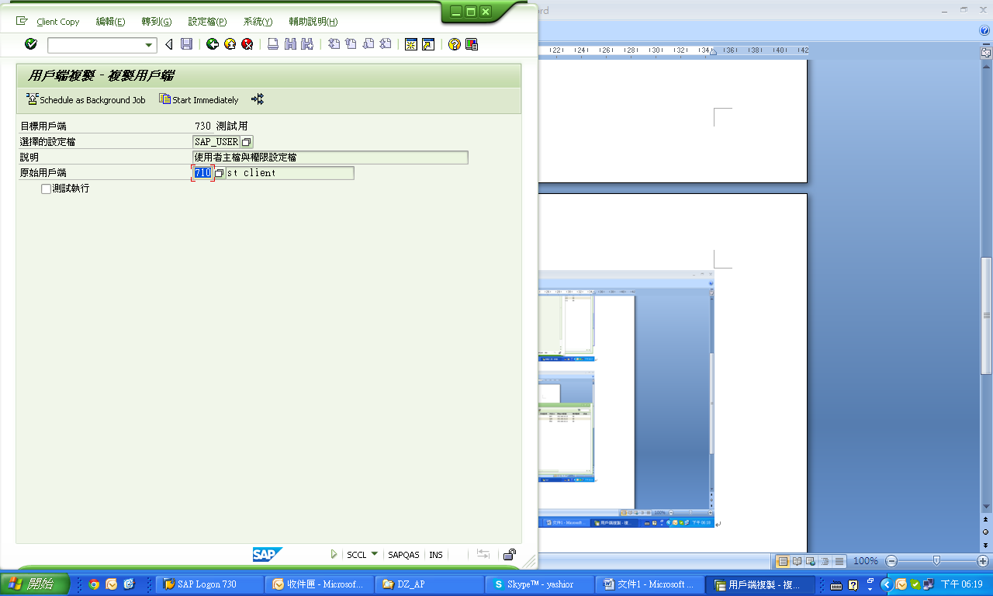

SCC3==> 查看CLIENT COPY 的狀態
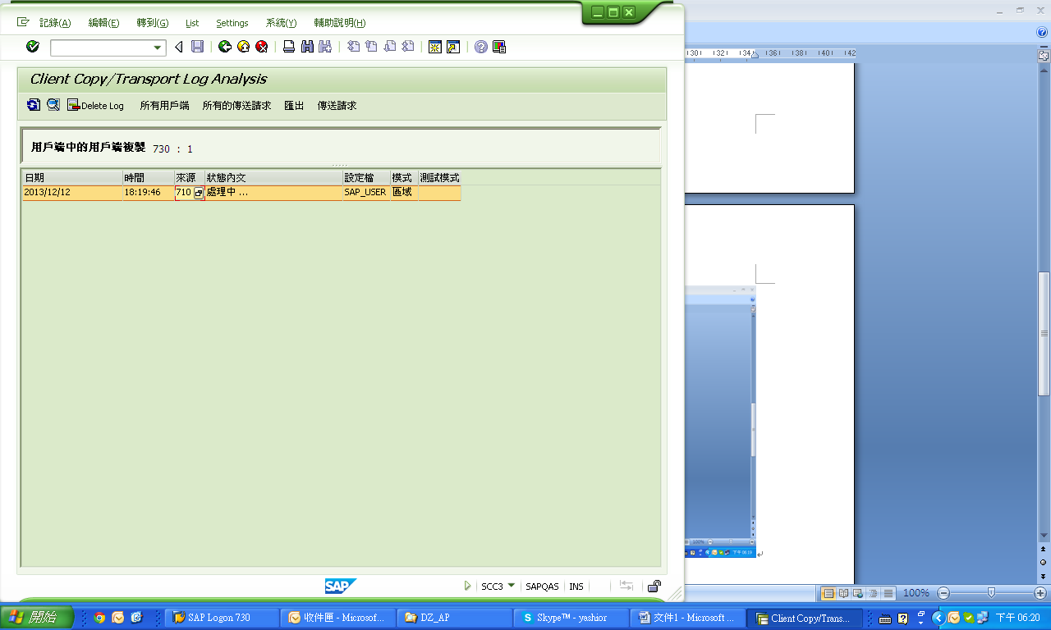

SCC5==> 刪除 CLIENT
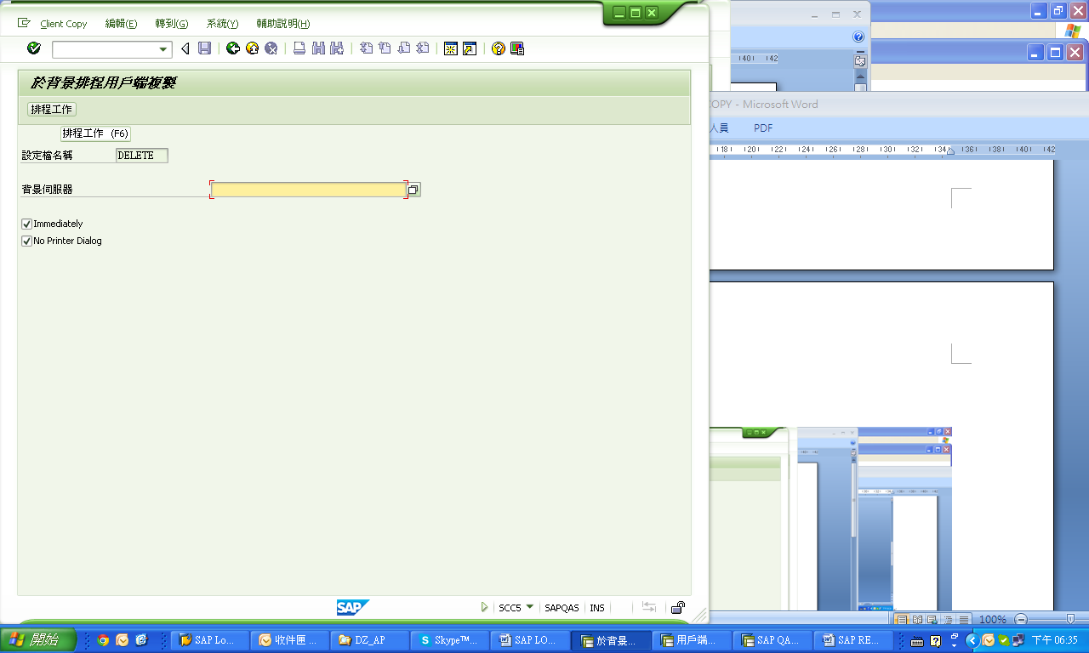

SCC3==> 看LOG
